



COMISIÓN PRESIDENCIAL POR LA PAZ Y LOS DERECHOS HUMANOS

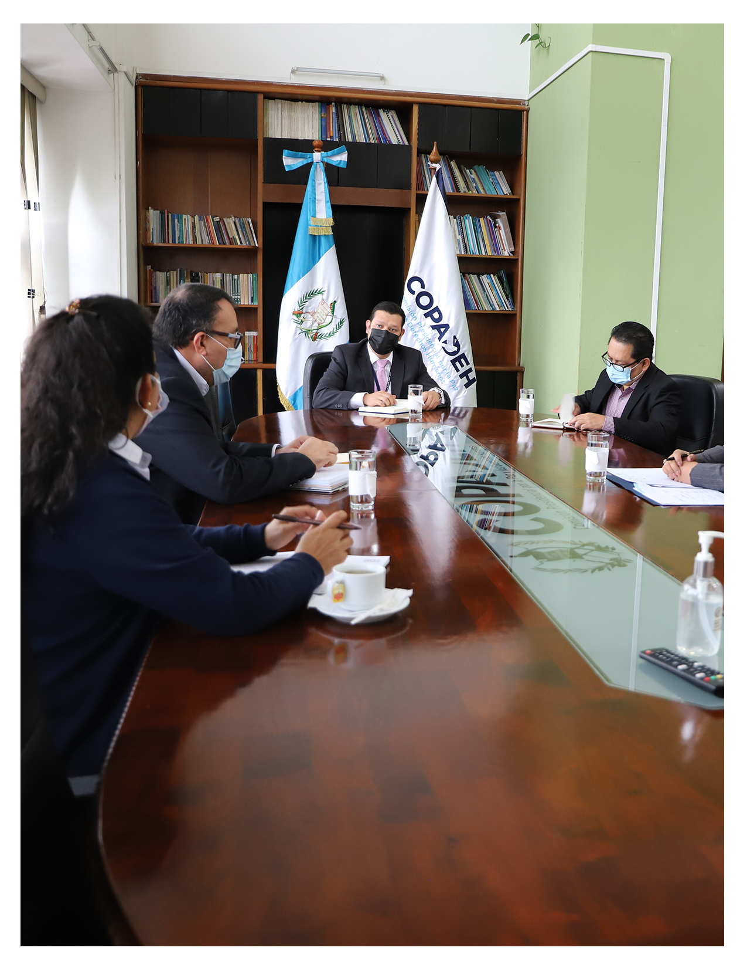

**Presentación**

Rendir cuentas es un elemento fundamental de la transparencia en la gestión pública, lo que se constituye en una herramienta para que la Comisión Presidencial por la Paz y los Derechos Humanos (COPADEH), como parte del Organismo Ejecutivo, presente a la población guatemalteca, como se han utilizado los recursos públicos durante el primer cuatrimestre del año 2022. El presente informe cuatrimestral contiene avances y logros de la institución en el marco de su mandato legal, en el cumplimiento de los objetivos y metas de transparencia y calidad del gasto público de forma eficiente y eficaz.

El informe cuatrimestral podrá consultarse en el portal web institucional, como un mecanismo de divulgación, comunicación y transparencia. Con ello la COPADEH se suma a los esfuerzos del Gobierno del Presidente de la República de Guatemala, Doctor Alejandro Eduardo Giammattei Falla, para construir una mejor nación, en donde son respetados los derechos humanos, como base de la cultura de paz.



**INTRODUCCIÓN**

A

Con base en el Acuerdo Gubernativo No. 100-2020 de fecha 30 de julio de 2020, se crea en forma temporal, la Comisión Presidencial por la Paz y los Derechos Humanos -COPADEH- y atendiendo el objeto de la misma: “asesorar y coordinar con las distintas dependencias del Organismo Ejecutivo, la promoción de acciones y mecanismos encaminados a la efectiva vigencia y protección de los derechos humanos, el cumplimiento a los compromisos gubernamentales derivados de los Acuerdos de Paz y la conflictividad del país”, se presenta el I Informe Cuatrimestral de Rendición de Cuentas que corresponde al primer cuatrimestre del año 2022.

* + - 1. **Principales atribuciones de la COPADEH**

1. Asesorar a las dependencias del Organismo Ejecutivo en la promoción e implementación de acciones y mecanismos en materia de paz, derechos humanos y conflictividad;
2. Impulsar el cumplimiento de los compromisos adquiridos por el Gobierno de Guatemala en materia de los Acuerdos de Paz e instrumentos derivados de aquellos;
3. Coordinar con las Dependencias del Organismo Ejecutivo la atención efectiva de los conflictos sociales, ambientales, y agrarios, así como de cualquier otra índole a través de la cultura de paz y de diálogo entre las partes involucradas con el objetivo de alcanzar acuerdos sustentables para la construcción de una ciudadanía y la responsabilidad social-empresarial;
4. Promover transversalmente y coordinar dentro de las instituciones públicas, así como en las organizaciones regionales, municipales y comunitarias, los mecanismos efectivos para la cooperación y la inclusión de acciones que favorezcan la paz, los derechos humanos, así como la prevención y atención de la conflictividad;
5. Promover sistemáticamente la cultura de paz y ciudadanía;
6. Brindar asesoría a las dependencias del Organismo Ejecutivo para implementar acciones preventivas a la vulneración de los derechos humanos, resguardo de la paz y los conflictos rurales y agrarios;

**2. Principales Objetivos de la COPADEH**

* 1. **Objetivos Estratégicos**

E-1 Brindar asesoría a las dependencias del Organismo Ejecutivo para la promoción y establecimiento de mecanismos y acciones de incidencia política que coadyuven a la prevención de la conflictividad del país, la promoción y vigilancia de los derechos humanos a través de la cultura de paz y el diálogo a nivel nacional.

E-2 Coordinar con las dependencias del Organismo Ejecutivo el seguimiento y atención a los compromisos gubernamentales, en materia de Paz, derechos humanos y conflictividad del país.



**B**

**EJECUCIÓN PRESUPUESTARIA**

**3. Gráfica y Descripción del Presupuesto Asignado, Vigente, Ejecutado y Saldo de la Entidad**

Para el ejercicio fiscal 2022, a la Comisión Presidencial por la Paz y los Derechos Humanos –COPADEH- , le fue asignado un presupuesto de Q. 35,000,000.00 (TREINTA Y CINCO MILLONES DE QUETZALES), la situación de dicho presupuesto al 30 de abril de 2022 es la siguiente:

|  |  |  |
| --- | --- | --- |
| CONCEPTO | VALOR (Q) | % |
| Presupuesto asignado | 35,000,000.00 | 100.0 |
| Presupuesto vigente | 35,000,000.00 | 100.0 |
| Presupuesto ejecutado | 7,794,996.65 | 22.27 |
| Saldo por ejecutar | 27,205,003.35 | 77.73 |

Fuente: Reporte R00804768.rpt del Sistema de Contabilidad Integrada –SICOIN-

**4. Gráfica y Descripción del Porcentaje de Ejecución**

La gráfica representa la ejecución del presupuesto de COPADEH al 30 de abril de 2022, la circunferencia significa el 100% del presupuesto asignado (Q. 35, 000,000.00), el color naranja representa el porcentaje de ejecución que es el 22.27 equivalente a Q 7,794,996.65 y el color azul representa el saldo pendiente de ejecutar que es el 77.73% equivalente a Q. 27,205,003.35.

Desde el punto de vista del presupuesto comprometido, COPADEH al 30 de abril de 2022 tiene comprometido el 70.98 del presupuesto, según se visualiza en la siguiente tabla.

|  |  |  |
| --- | --- | --- |
| CONCEPTO | VALOR (Q) | % |
| Presupuesto asignado y vigente | 35,000,000.00 | 100.0 |
| Presupuesto comprometido | 24,843,401.99 | 70.98 |
| Saldo por comprometer | 10,156,598.01 | 29.02 |

Fuente: Reporte R00804768.rpt del Sistema de Contabilidad Integrada –SICOIN-

Lo anterior significa que, en el primer cuatrimestre del año 2022, la ejecución es del 22.27%, al finalizar el ejercicio 2022 la proyección que se tiene es la de ejecutar el presupuesto en un porcentaje superior al 95%.

**5. Gráfica y Descripción del Presupuesto Asignado, Vigente, Ejecutado y Saldo por Grupo de Gasto.**

El presupuesto del ejercicio 2022 asignado a COPADEH, fue distribuido en los grupos de gasto, siguientes:

|  |  |  |  |  |  |
| --- | --- | --- | --- | --- | --- |
| GRUPO DE GASTO | | Presupuesto  Asignado | Presupuesto  Vigente | Presupuesto  Ejecutado | Saldo por  ejecutar |
| 000 | Servicios personales | 26,782,800.00 | 26,782,800.00 | 6,652,138.49 | 20,130,661.51 |
| 100 | Servicios no personales | 6,408,975.00 | 7,325,620.00 | 1,044,681.68 | 6,280,938.32 |
| 200 | Materiales y suministros | 1,734,225.00 | 792,580.00 | 72,526.48 | 720,053.52 |
| 300 | Propiedad, planta equipo e intangibles | 74,000.00 | 99,000.00 | 25,650.00 | 69,280.00 |
| 400 | Transferencias corrientes | 0.00 | 0.00 | 0.00 | 0.00 |
|  | TOTAL | 35,000,000.00 | 35,000,000.00 | 7,794,996.65 | 27,205,003.35 |

Fuente: Reporte R00804768.rpt del Sistema de Contabilidad Integrada –SICOIN-

**6. Gráfica y Descripción del Presupuesto Asignado, Vigente, Ejecutado y Saldo del Grupo de Gasto de Servicios Personales (Grupo 0).**

Dentro del presupuesto de COPADEH el 76.5% está destinado al grupo de gasto “0” Servicios Personales, la ejecución presupuestaria de dicho grupo al 30 de abril de 2022, es la siguiente:

|  |  |  |
| --- | --- | --- |
| GRUPO “000”  SERVICIOS PERSONALES | VALOR (Q.) | % DE EJECUCIÒN |
| Presupuesto asignado | 26,782,800.00 | 100.0 |
| Presupuesto Vigente | 26,782,800.00 | 100.0 |
| Presupuesto ejecutado | 6,652,138.49 | 24.84 |
| Saldo por ejecutar | 20,130,661.51 | 75.16 |

Fuente: Reporte R00804768.rpt del Sistema de Contabilidad Integrada –SICOIN

**7. Explicación de la Importancia de la Erogación de Servicios Personales**

El recurso humano le permite a la Comisión dar cumplimento al objeto y atribuciones emanadas para asesorar y coordinar con las distintas dependencias del Organismo Ejecutivo, la promoción de acciones y mecanismos encaminados a la efectiva vigencia y protección de los derechos humanos, el cumplimiento de los compromisos gubernamentales derivados de los Acuerdos de Paz y la conflictividad del país; de esta forma contar con un órgano administrativo funcional contratado, que  permita realizar las acciones administrativas, financieras y sustantivas.

El pago a los Servidores Públicos de la COPADEH, representa la retribución monetaria  que la Institución otorga a cada persona por el servicio prestado, reconociendo el valor de todos los conocimientos, experiencia y competencias de cada uno en el desarrollo de sus funciones y actividades.

**8. Gráfica y Descripción del Presupuesto Vigente, Ejecutado y Saldo de la Inversión en General**.

En el presupuesto de egresos de la COPADEH, el rubro de inversión, es el grupo de gasto 300, PROPIEDAD, PLANTA, EQUIPO E INTAGIBLES, que representa el 0.28% del total del presupuesto de COPADEH, la ejecución al 30 de abril de 2022 es la siguiente:

|  |  |  |
| --- | --- | --- |
| GRUPO “300”  PROPIEDAD, PLANTA, EQUIPO E INTAGIBLES | VALOR (Q.) | % DE EJECUCIÒN |
| Presupuesto asignado | 74,000.00 |  |
| Presupuesto Vigente | 99,000.00 | 100.0 |
| Presupuesto ejecutado | 25,650.00 | 25.91 |
| Saldo por ejecutar | 73,350.00 | 74.09 |

Fuente: Reporte R00804768.rpt del Sistema de Contabilidad Integrada –SICOIN

**9. Gráfica y Descripción del Presupuesto Vigente, Ejecutado y Saldo por Finalidad.**

La COPADEH tiene por objeto asesorar y coordinar con las distintas dependencias del Organismo Ejecutivo, la promoción de acciones y mecanismos encaminados a la efectiva vigencia y protección de los Derechos Humanos, el cumplimiento a los compromisos gubernamentales derivados de los Acuerdos de Paz y la conflictividad del país.

Derivado de lo anterior, en el Sistema de Contabilidad Integrada –SICOIN- el presupuesto asignado a la COPADEH aparece con la finalidad de PROTECCIÓN SOCIAL. El presupuesto vigente, ejecutado y saldo destinado a protección social por el Gobierno de Guatemala a través de la Comisión Presidencial por la Paz y los Derechos Humanos, es el siguiente:

|  |  |  |
| --- | --- | --- |
| PRESUPUESTO PARA PROTECCION SOCIAL | VALOR (Q) | % |
| Presupuesto vigente | 35,000,000.00 | 100.0 |
| Presupuesto ejecutado | 7,794,996.65 | 22.27 |
| Saldo por ejecutar | 27,205,003.35 | 77.73 |

Fuente: Reporte R 00804768.rpt, Sistema de Contabilidad Integrada –SICOIN-

**10. Explicación de la Ejecución Presupuestaria por su Finalidad.**

El presupuesto asignado a la Comisión Presidencial por la Paz y los Derechos Humanos –COPADEH- tiene por finalidad la PROTECCIÓN SOCIAL, derivado de sus principales atribuciones expuestas al inicio.

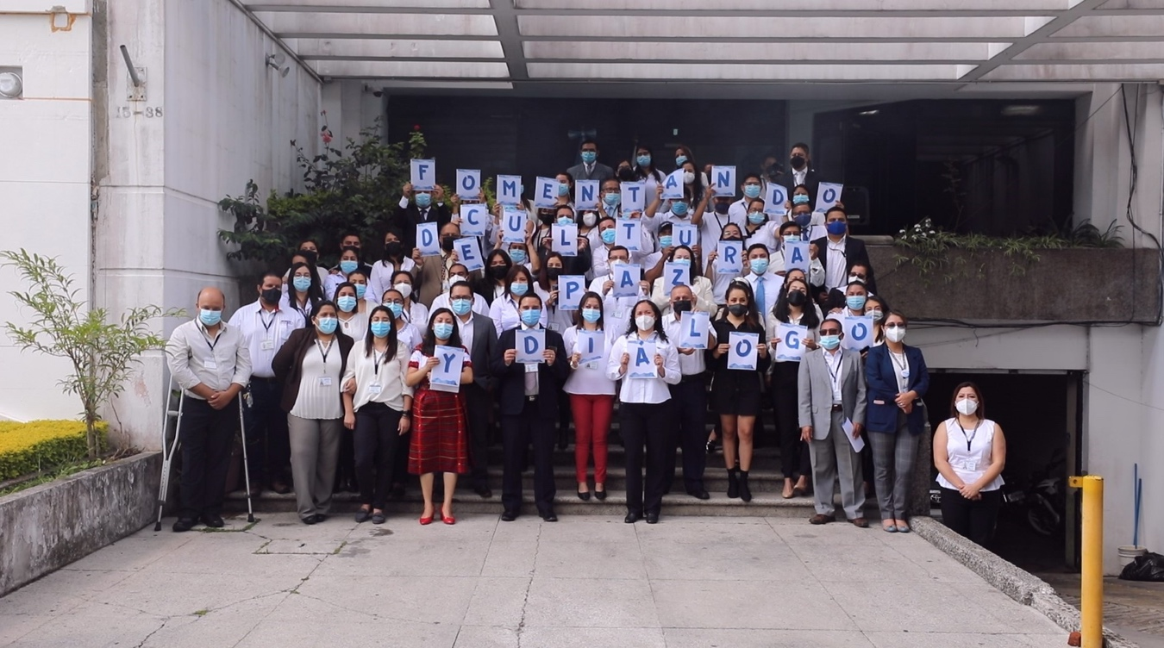

Los servidores públicos, el recurso más valioso de la Copadeh.



**C**

**PARTE ESPECÍFICA**

1. **Descripción de los principales productos, proyectos, obras, bienes o servicios que la entidad haya realizado cuatrimestralmente**

La COPADEH para operativizar su mandato, cuenta con **1 programa** y estableció la red de producción con 4 productos y 7 subproductos de la siguiente manera:

|  |  |
| --- | --- |
| **PRODUCTO** | **SUBPRODUCTOS** |
| Dirección y coordinación | Dirección y coordinación |
| Informes de asesorías y formación a las dependencias del Organismo Ejecutivo y otros sectores, en cultura de paz y promoción de los Acuerdos de Paz | Informes de asesorías a las dependencias del Organismo Ejecutivo y otros sectores, en cultura de paz y promoción de los Acuerdos de Paz |
| Servidores Públicos y Ciudadanos formados y capacitados en Cultura de Paz, respeto a los Derechos Humanos y Mecanismos de Diálogo |
| Instituciones Públicas y Personas Jurídicas con acciones de protección y vigilancia de Derechos Humanos. | Instituciones Públicas asesoradas y coordinadas para el enfoque de derechos humanos |
| Medidas de Reparación a personas afectadas en sus derechos humanos de acuerdo con compromisos de Estado |
| Informes y Asesorías a las Dependencias del Organismo Ejecutivo y diversos actores y sectores para la Prevención de Conflictos Sociales, Ambientales y Agrarios, entre otros | Informes de acciones y asesoría a las dependencias del Organismo Ejecutivo, diversos actores y sectores para la prevención de conflictos sociales, ambientales y agrarios, entre otros |
| Asesoría y coordinación a las dependencias del Estado para la integración de mesas de diálogo en prevención de conflictos. |

1. **Detalle por cada producto y Subproducto**

**Programa: Promoción de Acciones y Mecanismos por la paz, los derechos humanos y atención de conflictividad**

**Producto:     Dirección y Coordinación**

**Sin programas y metas estratégicas vinculadas**

Se refiere a las funciones administrativo-financieras y de apoyo técnico.

|  |  |  |  |
| --- | --- | --- | --- |
| **PRESUPUESTO VIGENTE** | **PRESUPUESTO EJECUTADO I CUATRIMESTRE** | **PRESUPUESTO**  **EJECUTADO**  **ACUMULADO** | **FUENTE DE FINANCIAMIENTO** |
| **Q**  **33,583,775.00** | **Q 7,686,999.05** | **Q 7,686,999.05** | **11** |

**Subproducto: Dirección y Coordinación --Meta del Cuatrimestre: 4 (documento)**

**Aspectos presupuestarios**

* + Presupuesto vigente: Q 33,583,775.00, Presupuesto ejecutado acumulado Q 7,686,999.05, Fuente de financiamiento:11 Ingresos Corrientes

**Aspectos de planificación estatal**

* Meta: Vigente 18, Ejecutado Acumulado 4
* Población beneficiada: Acciones de funcionamiento institucional
* Ubicación geográfica: Guatemala, ciudad, Plazo de ejecución: Enero-abril 2022

La Dirección de Fortalecimiento de la Paz -DIFOPAZ- en seguimiento de los compromisos en materia de paz, realizó reuniones de asesoría con entidades del Organismo Ejecutivo de nivel central y departamental, para el abordaje de temáticas en materia de Paz.

**Producto**: **Informes de asesorías y formación a las dependencias del Organismo Ejecutivo y otros sectores, en cultura de paz y promoción de los Acuerdos de Paz.**

**Sin programas y metas estratégicas vinculadas**

|  |  |  |  |
| --- | --- | --- | --- |
| **PRESUPUESTO VIGENTE** | **PRESUPUESTO EJECUTADO I CUATRIMESTRE** | **PRESUPUESTO**  **EJECUTADO**  **ACUMULADO** | **FUENTE DE FINANCIAMIENTO** |
| **Q 476,175.00** | **Q 54,340.00** | **Q 54,340.00** | **11** |

**Subproducto: Informes de asesoría a las dependencias del Organismo Ejecutivo y otros sectores, en cultura de paz y promoción de los Acuerdos de Paz, Meta del Cuatrimestre: 8 (documento)**

**Aspectos presupuestarios**

* Presupuesto vigente: Q 162,625.00, Presupuesto ejecutado acumulado: Q 10,980.00, Fuente de financiamiento: 11 Ingresos Corrientes

**Aspectos de planificación estatal**

* Meta: Vigente 22, Ejecutado Acumulado 8
* Población beneficiada: dependencias del Organismo Ejecutivo y otros sectores
* Ubicación geográfica: Guatemala, ciudad, Plazo de ejecución: Enero-abril 2022

**Asesoramiento a las instituciones del organismo ejecutivo en materia de Paz, con el objetivo de presentar las temáticas priorizadas en materia de paz y su reconceptualización, con las siguientes actividades.**

1. Análisis y clasificación de los compromisos en materia de Paz y las instituciones vinculadas de acuerdo con su mandato institucional.
2. Análisis de líneas, estrategias y ejes priorizados para el seguimiento en materia de Paz.
3. Tres reuniones interinstitucionales con representantes de instituciones del Organismo Ejecutivo con presencia en los departamentos de Izabal, Huehuetenango y Sololá.
4. Una reunión interinstitucional de alto nivel con autoridades del Organismo Ejecutivo realizada en la ciudad de Guatemala.
5. Dos reuniones interinstitucionales con las Instituciones siguientes: Secretaría Presidencial de la Mujer y la Defensoría de la Mujer Indígena, para el seguimiento de temáticas en materia de Paz.

**Abordaje de la reconceptualización de la paz con organizaciones sociales, con el objetivo de recopilar insumos desde la perspectiva de la sociedad sobre el tema de la Paz.**

Tres conversatorios con organizaciones sociales en los departamentos de Izabal, Huehuetenango y Sololá, para la recopilación de insumos que aportan a la reconceptualización de la Paz. Con la siguiente participación:

Comités de mujeres, COCODES, Alcaldes Auxiliares, Grupo de Proyecto Puentes, Organizaciones sociales.

|  |  |  |  |
| --- | --- | --- | --- |
| **No.** | **ORGANIZACIÓN** | **No.** | **ORGANIZACIÓN** |
| 01 | Comités de mujeres | 07 | Grupo de Mujeres Jóvenes MOJUVEC ODESJU |
| 02 | COCODES | 08 | Juventud Activa Exchimal, Innovación Juvenil Centro |
| 03 | Alcaldes Auxiliares | 09 | Grupo de Mujeres TUIXCOX |
| 04 | Grupo de Proyecto Puentes | 10 | Red de Jóvenes de Sololá |
| 05 | Organización Social | 11 | Municipalidades |
| 06 | Sociedad Civil |  |  |

**Subproducto: Servidores públicos y ciudadanos formados y capacitados en Cultura de Paz, respeto a los Derechos Humanos y Mecanismos de Diálogo, Meta del Cuatrimestre: 2,772 (persona)**

**Aspectos presupuestarios**

* Presupuesto vigente: Q 313,550.00, Presupuesto ejecutado acumulado: Q 43,360.00, Fuente de financiamiento: 11 Ingresos Corrientes

**Aspectos de planificación estatal**

* Meta: 4,661 Vigente, Ejecutado Acumulado 2,772
* Población beneficiada: Servidores Públicos y otros sectores
  + Ubicación geográfica: Guatemala, ciudad, Plazo de ejecución: Enero-abril 2022

51 acciones de formación y capacitación, presencial y virtual relativas a temas de Derechos Humanos, Cultura de Paz y Promoción del Diálogo. dirigidos a Servidores Públicos y Ciudadanos.

**Conversatorios:**

Derechos Humanos, Cultura de Paz y Diálogo como herramienta para la prevención de conflictos; Un Líder para la Paz

**Talleres:**

Conocimientos Básicos en Derechos Humanos; Formación en Conocimientos Básicos sobre Derechos Humanos y los Privados de Libertad.

Las acciones se han dirigido a personal de 8 Ministerios, 7 Secretarías del Organismo Ejecutivo, Entidades Descentralizadas, Autónomas y organizaciones civiles y se han llevado a cabo en 12 departamentos del país.

|  |  |  |  |
| --- | --- | --- | --- |
| **No.** | **DEPARTAMENTO** | **No.** | **DEPARTAMENTO** |
| 01 | Alta Verapaz | 07 | Huehuetenango |
| 02 | Chimaltenango | 08 | Izabal |
| 03 | Chiquimula | 09 | Quetzaltenango |
| 04 | Guatemala | 10 | Retalhuleu |
| 05 | Totonicapán | 11 | Sololá |
| 06 | Sacatepéquez | 12 | Zacapa |

**Producto: Instituciones Públicas y Personas Jurídicas con acciones de protección y vigilancia de Derechos Humanos**

**Sin programas y metas estratégicas vinculadas**

|  |  |  |  |
| --- | --- | --- | --- |
| **PRESUPUESTO VIGENTE** | **PRESUPUESTO EJECUTADO I CUATRIMESTRE** | **PRESUPUESTO**  **EJECUTADO**  **ACUMULADO** | **FUENTE DE FINANCIAMIENTO** |
| **Q 523,150.00** | Q 33,509.50 | Q 33,509.50 | **11** |

**Subproducto:** Instituciones Públicas asesoradas y coordinadas para el enfoque de derechos humanos, **Meta del Cuatrimestre: 70 (documento)**

**Aspectos presupuestarios**

* Presupuesto vigente: Q 232,920.00, Presupuesto ejecutado acumulado: Q 33,509.50, Fuente de financiamiento: 11 Ingresos Corrientes

**Aspectos de planificación estatal**

* Meta: Vigente 200, Ejecutado Acumulado 70.
* Población beneficiada: Instituciones públicas
* Ubicación geográfica: Guatemala, ciudad, Plazo de ejecución: Enero-abril 2022

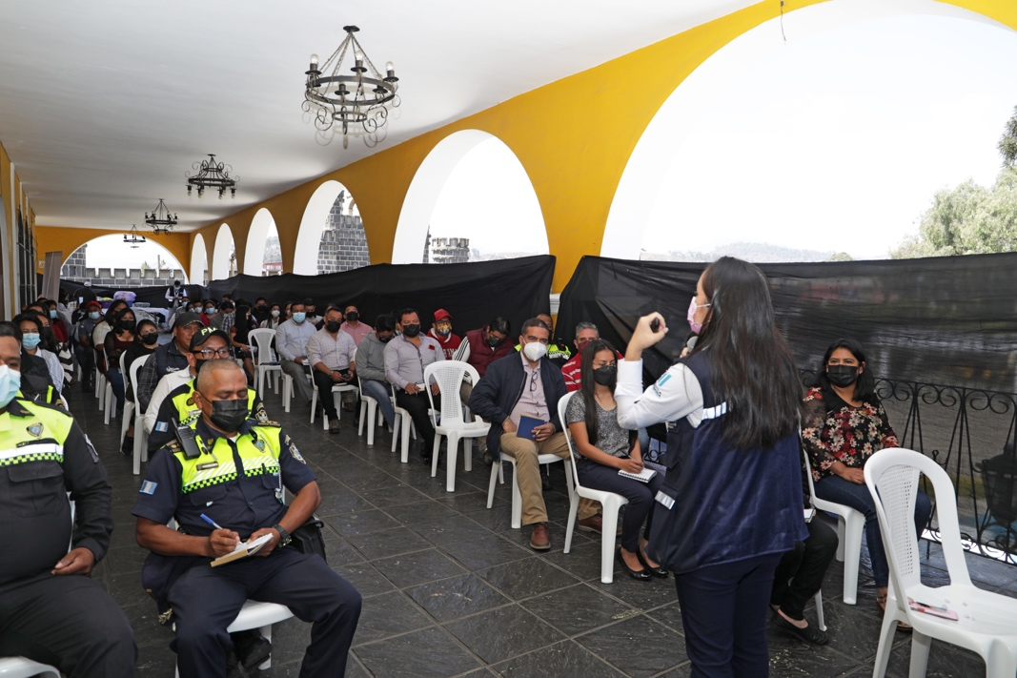

Formando y capacitando en temas de derechos humanos

La Dirección de Vigilancia y Promoción de Derechos Humanos, DIDEH, ha coordinado con instituciones del Organismo Ejecutivo, organizaciones de sociedad civil y organizaciones que representan a las víctimas de violación a derechos humanos, en cada caso. Se han emitido entre otros:

|  |  |
| --- | --- |
| **No.** | **Descripción** |
| 52 | Informes de casos presentados ante el Sistema Interamericano de Derechos Humanos |
| 18 | Informes a los diferentes mecanismos extra convencionales de Naciones Unidas; |
| 365 | Comunicaciones oficiales; |
| 5 | Guiones de Estado para evacuar audiencias ante la Corte Interamericana de Derechos Humanos y/o reuniones de trabajo ante la Comisión Interamericana de Derechos Humanos. |
| 1 | Reunión de Alto Nivel del Foro Interinstitucional de Derechos Humanos, y elaboración de la metodología para las consultas nacionales para la recopilación de información del Examen Periódico Universal. |
| 26 | Mesas de trabajo bilaterales y 9 mesas técnicas de trabajo coordinación interinstitucional. |
| 3 | Reuniones de trabajo interinstitucional para la elaboración del Reglamento de Reparación Colectiva de la Política Pública de Reparación a las comunidades afectadas por la construcción de la Hidroeléctrica de Chixoy en cumplimiento al Artículo 29 del Decreto N0.16-2021, Ley del Presupuesto General de Ingresos y Egresos del Estado para el Ejercicio Fiscal 2022. |

Además Asesoría a la Delegación del Estado de Guatemala, que evacuó la audiencia del Caso Steven Hendrix ante la Corte Interamericana de Derechos Humanos; se formó parte de la delegación del Estado de Guatemala que participó en el período de sesiones de la Corte Interamericana de Derechos Humanos, en San José de Costa Rica, para evacuar audiencia en el Caso Agua Caliente Vs Guatemala; seguimiento a la elaboración de la Línea Base sobre Empresas y Derechos Humanos, habiendo realizado reuniones con actores de comunidad internacional, sociedad civil, organismos del Estado; asimismo, la participación activa en la Comunidad de práctica intergubernamental sobre Empresas y Derechos Humanos.

**Producto: Informes y Asesorías a las dependencias del Organismo Ejecutivo y diversos actores y sectores para la prevención de conflictos sociales, ambientales y agrarios, entre otros.**

**Sin programas y metas estratégicas vinculadas**

|  |  |  |  |
| --- | --- | --- | --- |
| **PRESUPUESTO VIGENTE** | **PRESUPUESTO EJECUTADO I CUATRIMESTRE** | **PRESUPUESTO**  **EJECUTADO**  **ACUMULADO** | **FUENTE DE FINANCIAMIENTO** |
| **Q 416,900.00** | **Q 20,148.10** | **Q 20,148.10** | **11** |

**Subproducto:** Informes de Acciones y Asesoría a las Dependencias del Organismo Ejecutivo, diversos actores y sectores para la Prevención de Conflictos Sociales, Ambientales y Agrarios, entre otros, **Meta del Cuatrimestre: 35 (caso)**

**Aspectos presupuestarios**

* Presupuesto vigente: Q 202,000.00, Presupuesto ejecutado acumulado: 0.00, Fuente de financiamiento: 11 Ingresos Corrientes

**Aspectos de planificación estatal**

* Meta: Vigente 100, Ejecutado Acumulado 35
* Población beneficiada: Dependencias del Organismo Ejecutivo, otros actores y sectores.
* Ubicación geográfica: Guatemala, ciudad, Plazo de ejecución: Enero-abril 2022

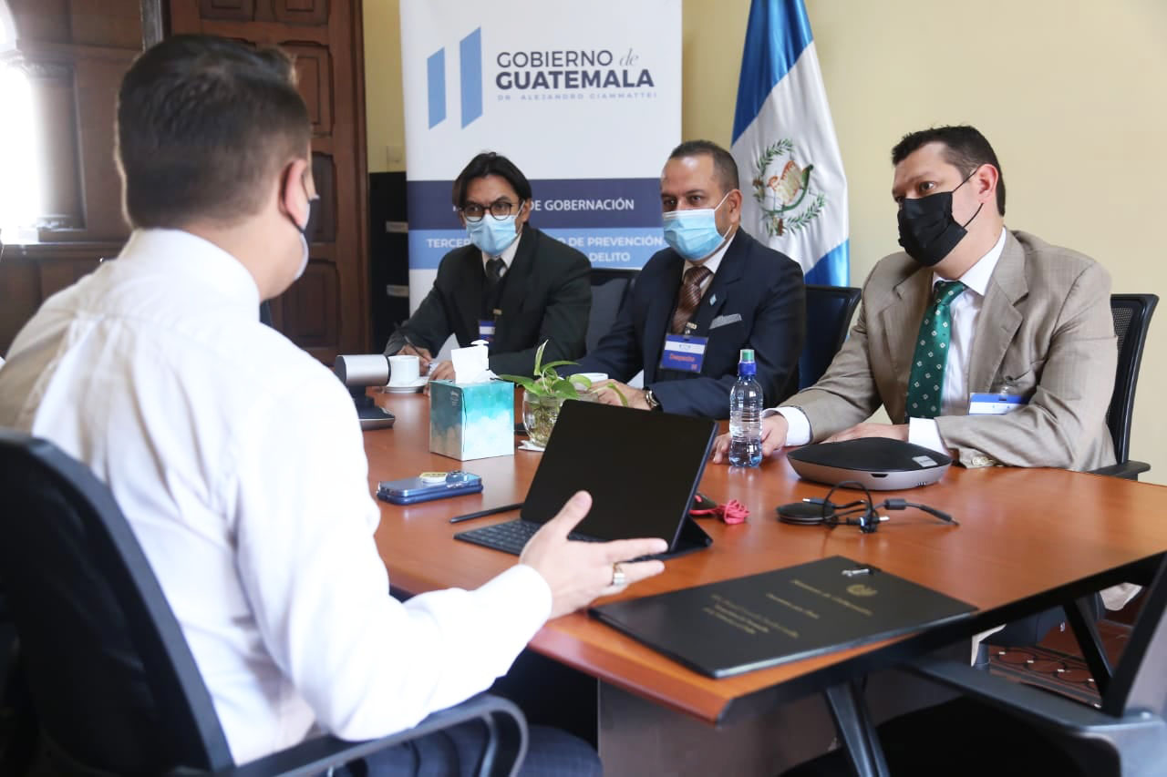

El respeto a los derechos humanos, la base de una cultura de paz

La COPADEH a través de la Dirección de Atención de la Conflictividad DIDAC, coordina con las instituciones del Organismo Ejecutivo, el abordaje de la Conflictividad del país que faciliten los procesos de diálogo para el tratamiento de los conflictos a nivel nacional.

Tipología de conflictos: a) Conflictos Agrarios, b) Conflictos por Recursos Naturales o Ambientales, c) Conflictos de Vivienda, d) Conflictos de Límites Territoriales e) Conflictos por transporte, f) Conflictos por actividad minera.

Luego de finalizado el primer cuatrimestre del año 2022, se contabilizan 77 casos, teniendo un incremento de 19 casos (25%) con respecto al año anterior.

**Casos de Conflictividad Social que han ingresado a la fecha**

|  |  |  |
| --- | --- | --- |
| **Estatus** | **Número de casos** | **Porcentaje** |
| Activo | 48 | 62% |
| Inactivo | 10 | 13% |
| En análisis | 12 | 16% |
| Judicializados | 4 | 5% |
| Incompetencia | 1 | 1% |
| Cerrado | 2 | 3% |
| **Total** | **77** | **100%** |

**Fuente:** Elaboración propia con datos de la DIDAC/COPADEH 2022

A continuación, se presenta los conflictos que atiende la DIDAC por departamento, en el cual se destaca que son los departamentos de Alta Verapaz, Izabal, San Marcos y Escuintla con mayor número de casos (58%)

**Fuente:** Elaboración propia con datos de la DIDAC/COPADEH 2022

**Conflictos Atendidos por tipología**

De los 77 casos que se atienden, se destaca que el mayor porcentaje de los conflictos son de naturaleza agraria con el 75%, seguido por casos relacionados con acceso a vivienda y límites territoriales, tal y como se observa en la gráfica siguiente:

**Fuente:** Elaboración propia con datos de la DIDAC/COPADEH 2022

**Subproducto:** Asesoría y coordinación a las dependencias del Estado, diversos actores y sectores para la integración de mesas de diálogo en prevención de conflictos, **Meta del Cuatrimestre: 18 documentos**

**Aspectos presupuestarios**

* Presupuesto vigente: Q 214,900.00, Presupuesto ejecutado acumulado: Q 20,148.10, Fuente de financiamiento: 11 Ingresos Corrientes

**Aspectos de planificación estatal**

* Meta: Vigente 50, Ejecutado Acumulado 18
* Población beneficiada: Dependencias del Estado y otros actores y sectores
* Ubicación geográfica: Guatemala, ciudad, Plazo de ejecución: Enero-abril 2022

Atención de los conflictos sociales, con acciones de coordinación y asesoría para la atención de las distintos requerimientos de entidades públicas y otros actores para la intervención de la COPADEH a fin de prevenir y gestionar la resolución de conflictos específicos.

**MESAS PARA LA ATENCIÓN DE CASOS**

En el presente cuatrimestre la DIDAC atiende las siguientes Mesas para el tratamiento de los conflictos principalmente de naturaleza agraria, siendo los siguientes:

|  |  |
| --- | --- |
| **MESAS PARA EL TRATAMIENTO DE LOS CONFLICTOS** | |
| 1. Mesa Técnica Interinstitucional finca Chocón | 1. Mesa de medidas Legales en zonas declaradas en Proceso Catastral |
| 1. Mesa San José Las Lágrimas | 1. Mesa comunidad Nuevo Renacer |
| 1. Mesa priorizados por la Bancada Movimiento para la Liberación de los Pueblos | 1. Mesa comunidad El Diamante |
| 1. Mesa de casos priorizados por UVOC | 1. Mesa comunidad Pachay Las Lomas |
| 1. Mesa comunidad Canquintic/Paleguá | 1. Mesa Interinstitucional caso Samanzana |
| 1. Mesa finca 443 | 1. Mesa Interinstitucional del caso Ixchiguán Tajumulco |
| 1. Mesa caso finca Jocotales | Mesa Técnica del conflicto entre Nahualá y Santa Catarina Ixtahuacán (Con intervención directa del Señor presidente de la República) a la COPADEH le ha correspondido coordinar la mesa técnica interinstitucional. |
| 1. Mesa Laguna Calderas |

**Fuente:** Elaboración propia con datos de la DIDAC/COPADEH 2022

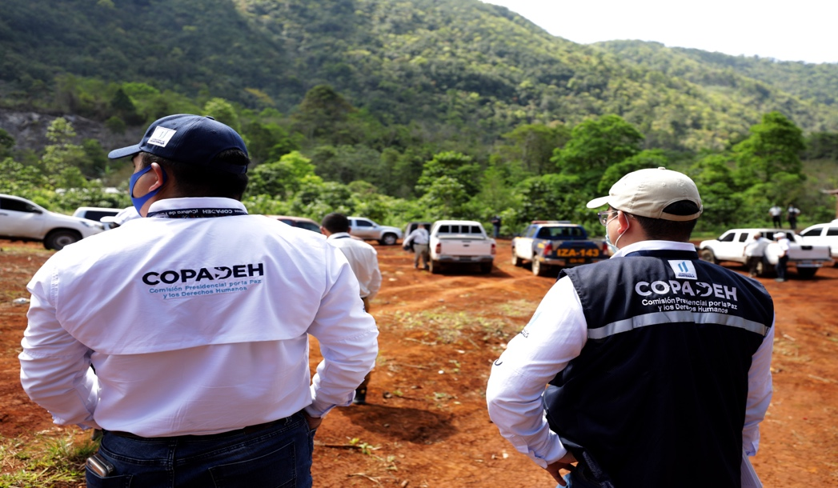

El diálogo la mejor herramienta para resolver conflictos



**CONSOLIDADO DE LOGROS**

**INSTITUCIONALES**

**D**

1. **Enumeración concreta de los logros institucionales**

***Tabla 1***

*Consolidado de logros institucionales*

|  |
| --- |
| **Logros institucionales** |
| **1. Se han asesorado y coordinado 8 acciones, para personal de 33 instituciones sobre temáticas en materia de Paz y su reconceptualización, tanto en sedes centrales como en tres departamentos.** |
| **2. Se capacitó a 2,772 Servidores Públicos y Ciudadanos en Cultura de Paz, respeto a los Derechos Humanos y Mecanismos de Diálogo.** |
| **3. Se ha asesorado y coordinado para la elaboración de 70 informes de Estado ante los sistemas de protección internacional de derechos humanos para dar cumplimiento a los compromisos nacionales e internacionales del Estado de Guatemala.** |
| **4. Se ha asesorado y coordinado elaborando 35 informes de casos de conflictividad social y 18 informes de mesas de diálogo e interinstitucionales en seguimiento a 77 casos de conflictividad social** |

**Fuente:** Elaboración propia

**E**

**CONCLUSIONES**



1. **Explicación de las tendencias observadas en la ejecución presupuestaria**

En el 2022 se espera que la ejecución presupuestaria supere el 95%, considerando que al 30 de abril del presente ejercicio se cuenta con un saldo comprometido del 70.98%.

Los datos obtenidos durante el periodo reportado permiten establecer que la ejecución del presupuesto se caracterizó principalmente en el grupo de gasto “0” “Servicios Personales”, dentro del cual se contempla el pago de sueldos y salarios para los colaboradores de COPADEH, lo cual es justificable en concordancia con el objeto que le fue encomendado, asesorar y coordinar con las distintas dependencias del Organismo Ejecutivo.

1. **Resultados de corto y mediano plazo alcanzados en el marco de la Política General de Gobierno.**

La COPADEH no tiene vinculación directa con los resultados y metas estratégicas de la

1. **Medidas de acciones aplicadas para transparentar la ejecución del gasto público y combatir la corrupción.**

La COPADEH cuenta con un presupuesto austero desde el inicio de su gestión. Se utilizó para el año 2022 ha establecido, entre otras, las siguientes estrategias preventivas:

1. Seguimiento mensual en línea del Plan Operativo Anual
2. Reorientar las economías en el presupuesto para fortalecer las actividades que potencian de mejor manera el cumplimiento del mandato.
3. Publicar en su página Web, de libre acceso a la ciudadanía, informes mensuales del avance de la implementación del Plan Operativo anual 2022, los informes de rendición de cuentas, lo establecido en la Ley de Acceso a la Información Pública facilitando su búsqueda y comprensión.
4. Fortalecer el control interno de la Institución a través de la implementación del Sistema de Control Interno Gubernamental -SINACIG-
5. Adquisiciones, solamente las necesarias en el rubro de propiedad, planta y equipo.
6. **Indicación de los desafíos institucionales**
7. Presentar la Línea Base de Empresas y Derechos Humanos.
8. Presentar para aprobación el Reglamento de Reparación Colectiva de la Política Pública de Reparaciones a las comunidades afectadas por la construcción de la Hidroeléctrica de Chixoy.
9. La realización de las Consultas a Nivel Nacional del Examen Periódico Universal (EPU), uno de los ocho órganos de tratados, a los que está vinculado el Estado de Guatemala.
10. Presentar línea base e información sobre los conflictos sociales a nivel nacional.



**F**

**ANEXOS**

|  |
| --- |
| Acciones relevantes realizadas por la COPADEH |
| Coordinación de la mesa técnica interinstitucional para alcanzar Acuerdos históricos entre las comunidades de Canquintic, Palegua, Ixcanaj y Nueva Candelaria de Nentón, Huehuetenango, por la disputa de derechos sobre la tierra. |
| Coordinación con el Archivo General de Centroamérica para el acceso a los equipos de investigación del Fondo de Tierras y Registro de Información Catastral para la investigación histórica de los casos de Nahualá Ixtahuacán Sololá, y en el caso El Jabalí del departamento de Escuintla. |
| Se han respondido el 100% de requerimientos de los Sistemas de Protección de Derechos Humanos, a requerimiento de la Procuraduría General de la Nación y el Ministerio de Relaciones Exteriores. |
| Se han recopilado insumos de 11 organizaciones sociales sobre la perspectiva de la Paz y su reconceptualización. |
| Se dio seguimiento a 6 medidas cautelares en los departamentos de Petén, Alta Verapaz, Baja Verapaz, Quiché y San Marcos |
| Se veló por el cumplimiento y la protección de los Derechos Humanos en 15 desalojos en las jurisdicciones de Guatemala, Petén, Chimaltenango, San Marcos, Izabal, Jalapa, Alta Verapaz y Baja Verapaz. |
| Se instalaron 71 mesas de diálogo a nivel nacional con el objetivo de contener la conflictividad social. |

COPADEH dependencia referente del Organismo Ejecutivo en las acciones encaminadas a una cultura de paz y diálogo, basadas en la promoción de los Derechos Humanos y la resolución pacífica de los conflictos.

COMISIÓN PRESIDENCIAL POR LA PAZ Y LOS DERECHOS HUMANOS